新 书 推 荐

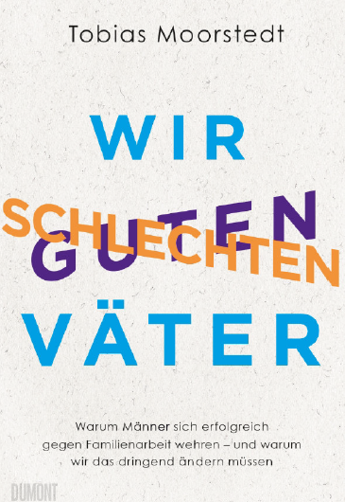
中文书名：《好爸爸，坏爸爸：男性为何逃避家庭责任》
英文书名：Bad Good Dads：Why men resist family duties – and why that urgently has to change
德文书名：Wir schlechten guten Väter
作 者： Tobias Moorstedt
出 版 社：DuMont Buchverlag GmbH & Co. KG
代理公司：ANA/ Susan Xia
页 数：224页
出版时间：2022年4月
代理地区：中国大陆、台湾
审读资料：电子稿
类 型：大众社科

内容简介：

一位勇敢的、敢于自我批评的父亲通过男性视角，提出了关于照料家庭的一些观点
新一代父亲的神话
新一代父亲和旧日的不平等现象

托比亚斯•莫尔斯特德明确承认：我们这些所谓的“现代父亲”依然在逃避日常的家庭工作。他以自我批评和诚实的态度，讲述了是什么导致了他和其他男人的这种行为。他的结论是，我们拒绝革命，正是因为它对我们来说太容易了；而如果有人质疑，我们会援引“母亲神话”或“战略性无能”的说法来为自己辩护。作者研究了父亲们的积极抵抗以及社会结构是如何巩固旧有的分裂的。而这种分裂对于女性、儿童和男性都是不利的。他的分析结合了当前的科学发现，对从父亲视角出发的“精神负担”言论的独家研究，以及非常不同寻常的男性叙事，以及作者本人作为两个孩子的父亲的经验。

我们早就需要这样一本书了。毕竟，到目前为止，依然主要是女性在处理家庭工作，如今终于有男性开始发声了。突然间，人们将发现，不仅是女性在饱受家庭和事业难以平衡之苦，男性要摆脱父权制的桎梏也是无比困难。
作者简介：
托比亚斯•莫尔斯特德（Tobias Moorstedt），43岁，是一名记者和作家。他是编辑机构南森与皮卡德（Nansen & Piccard）的共同创始人，现在是其汉堡办事处的负责人。莫尔斯特德在慕尼黑的德国新闻学院学习，并在路德维希•马克西米利安大学和纽约哥伦比亚大学学习政
治、社会学和文学。自2000年以来，他为《南德意志报》（Süddeutsche Zeitung）、德国广播电视联合会（ARD）、《奥地利报》（the Austrian）、《新苏黎世报》（Neue Zürcher Zeitung）和《明镜》（线上版）（Spiegel (Online)）报道技术和文化领域的新发展。他曾在《连线》（Wired）、《霓虹灯》（Neon）和《国家地理》（National Geographic）担任总编辑，并写了许多书。他和他的家人在汉堡和陶努斯的克朗伯格居住。

谢谢您的阅读！
请将反馈信息发至：夏蕊（Susan Xia）
安德鲁·纳伯格联合国际有限公司北京代表处
北京市海淀区中关村大街甲59号中国人民大学文化大厦1705室
邮编：100872
电话：010-82504406
传真：010-82504200
Email：susan@nurnberg.com.cn
网址：http://www.nurnberg.com.cn
微博：http://weibo.com/nurnberg
豆瓣小站：http://site.douban.com/110577/

